单一来源（定向）申请报告

公司采购委员会：
《5、6机组综合升级改造可行性研究项目》拟申请向中国能源建设集团浙江省电力设计院有限公司单一来源（定向）采购，签约合同价85万元。具体情况报告如下：
一、工作内容
根据相关文件要求，拟对5、6号2台660MW燃煤机组进行综合升级改造，结合浙江浙能嘉华发电有限公司5、6号机组运行状况，在主机系统、参数不变的前提下，进行必要的综合升级改造，开展提升机组性能研究，完成浙能嘉华5、6号机综合升级改造项目可行性研究报告咨询服务工作，编制项目的可行性研究报告，参加相关评审，同时对于项目中重点的低压缸通流改造及电储能项目需深入至初步设计阶段层面。报告编制需满足国家现行的法律、法规及电力行业最新规定要求，并通过相关评审。
二、单一来源（定向）采购理由
单一来源（定向）采购单位情况：
理由说明：中国能源建设集团浙江省电力设计院有限公司作为作为具有工程设计综合甲级、工程咨询资信甲级、工程造价咨询甲资质的单位在行业内具有较高的声望，其承担了多项集团内电厂建设设计项目，具备深厚的电力行业可研、设计能力。在2023年中国能源建设集团浙江省电力设计院有限公司通过公开招标承担了嘉华公司《5、6号机升参数提效增容改造项目整体设计》项目，后因《新一代煤电升级专项行动实施方案》的发布，新形势的变化原方案终止。但中国能源建设集团浙江省电力设计院有限公司在原有可研方案的基础上开展了新方案的前期论证，初步确定了适应新形势的改造目标及内容。为确保5、6机组综合升级改造可行性研究项目实施的连续性，建议由中国能源建设集团浙江省电力设计院有限公司承担5、6机组综合升级改造可行性研究项目。
以上情况满足公司《生产、综合类项目及工程项目（施工与服务）采购管理》标准（Q/ZNJH 2010048—2025）中6.7.1.2条中的 “为了保证采购项目与原采购项目技术功能需求一致或配套等要求，需要继续从原供应商处采购的”所规定的单一来源（定向）采购条件，故《5、6机组综合升级改造可行性研究项目》拟申请向中国能源建设集团浙江省电力设计院有限公司单一来源（定向）采购。
三、工期及费用组成
1、合同期限：合同签订后至2026年8月30日。
2、签约合同价：85万元（含6%增值税）。
3、签约合同价格组成：
序号 | 项目 | 单价  （万元） | 数量  （项） | 总价  （万元）
1 | 机组性能综合升级改造可行性研究 | 85 | 1 | 85
1.1 | 锅炉升级改造方案 | 25 | 1 | 25
 | 点火阶段、低负荷脱硝优化改造方案
 | 运行阶段低负荷稳燃优化改造方案
 | 烟气余热利用改造方案
 | 锅炉效率分析
 | 锅炉节能措施研究
1.2 | 汽机升级改造方案 | 40 | 1 | 40
 | 增设外置蒸汽冷却器方案
 | 低压缸通流改造方案
 | 顺序阀投运困难处理方案
 | 低加疏水泵增设方案
 | 发电机氢气提纯方案
 | 凝汽器背压优化方案
 | 供热改造方案
1.3 | 电气储能调频改造方案 | 20 | 1 | 18
1.4 | 评审、会务 | 2 |  | 2
2 | 合计 |  |  | 85
4、付款方式：可研报告通过评审并完成报告收口后，经甲方验收合格后一次性支付100%合同价款。
四、可对比同类项目合同情况：
经调研，类似项目如国能浙江宁海发电有限公司《630MW亚临界机组提温提效综合改造项目可行性研务合同》合同总价为210万元（含6%增值税）、《台州发电厂“以大代小”高质量转型升级项目可行性研究报告及接入系统方案编制咨询服务》合同总价为439万元（含6%增值税）。
经协商，中国能源建设集团浙江省电力设计院有限公司同意嘉华公司《5、6机组综合升级改造可行性研究项目》费用为85万元。
综合考虑中国能源建设集团浙江省电力设计院有限公司未收取嘉华公司《5、6号机升参数提效增容改造项目整体设计》项目已发生的费用，本次采购价格85万元，总体符合市场实际。
五、建议：
同意嘉华公司《5、6机组综合升级改造可行性研究》项目向中国能源建设集团浙江省电力设计院有限公司单一来源（定向）采购，合同形式为固定总价，签约合同价85万元。
以上议案，请审议。
报告人：
2026年4月 16日

附件：对比合同1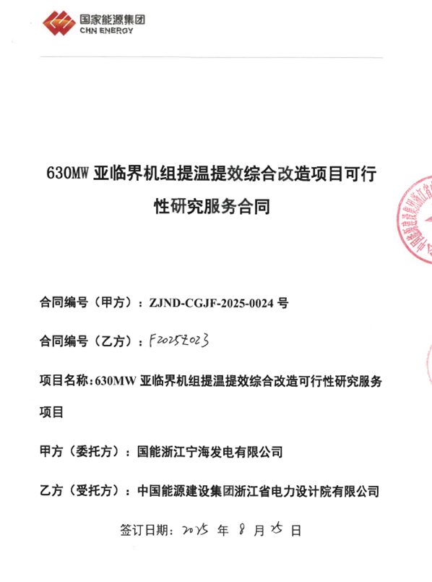
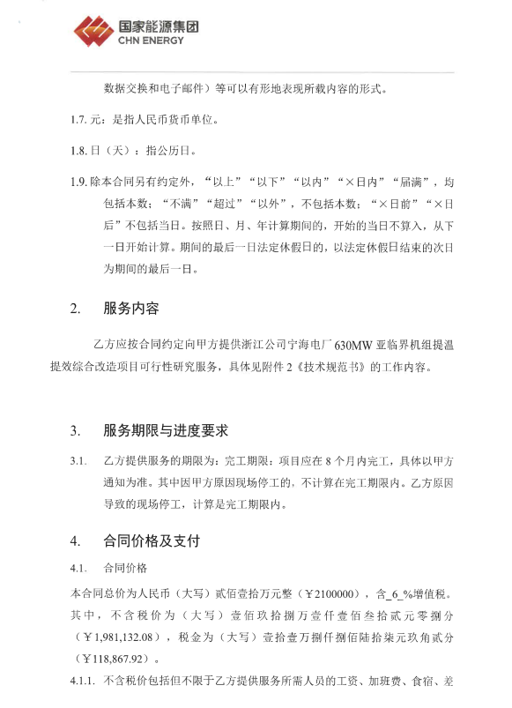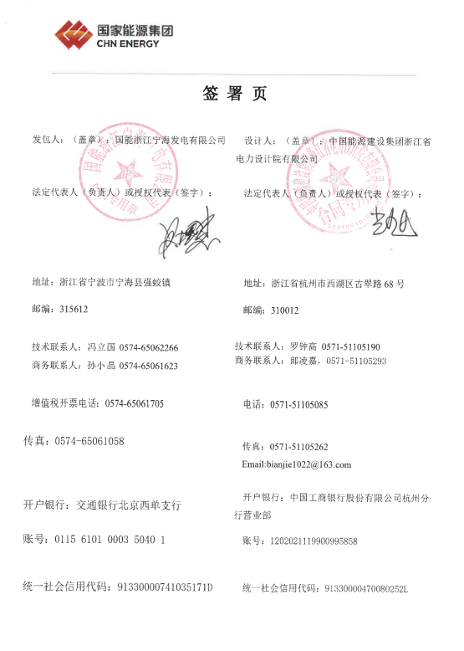

对比合同2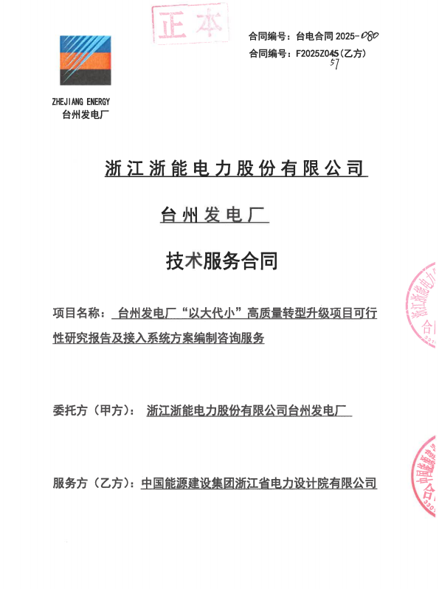
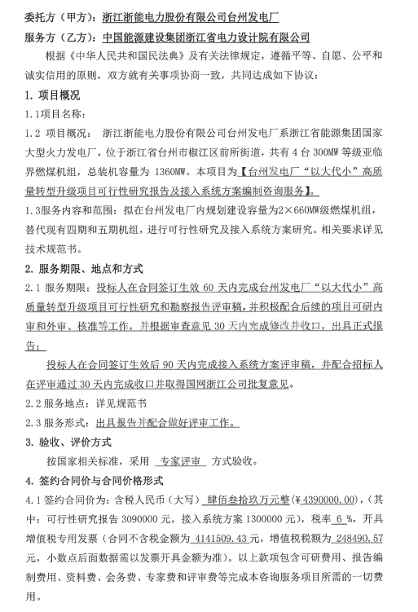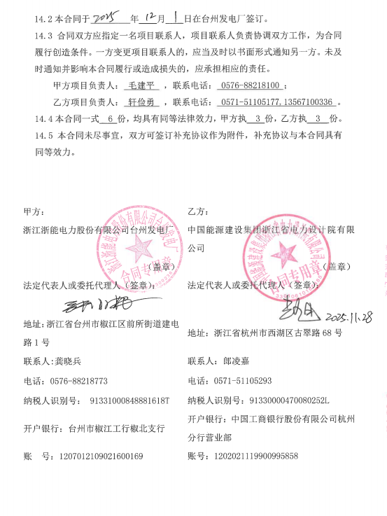

附件：中国能源建设集团浙江省电力设计院有限公司报价单
